1. lap

**ClearDrive adatbázis felépítése**

**Tervezés**

**Egyedek:** Felhasználó, Hibajegy, Szervek, Adminisztrátor

**Tulajdonságok:**

Felhasználó (**userID**, felhasználóNév, jelszó, email, telszám, rangNév)

Hibajegy (**hibaID**, leírás, státusz, fénykép, hibatípus, prioritás, szélesség, hosszúság)

Szervek (**szervID**, név, cím, email, telszám)

Adminisztrátor (**adminID**, név, jelszó, email, telszám)

HibaFeltőltés (**userID**, **hibaID**, bejelentésIdeje) - kapcsolótábla a Felhasználó és a Hibajegy táblák között

**Egyedek és tulajdonságaik (adattípusok):**

Felhasználó

**userID** szöveg (CHAR(36)) - elsődleges kulcs

felhasználóNév szöveg (VARCHAR(256)) – a felhasználó neve

jelszó szöveg (LONGTEXT(256)) – a felhasználó jelszava

email szöveg (VARCHAR(256) – a felhasználó email címe

telszám szám (TINYINT) - 11 db szám

rangNév szöveg (INT(11)) – a felhasználó rangjának neve

Hibajegy

**hibaID** szám (INT) – AUTO_INCREMENT – elsődleges kulcs

leírás szöveg (TEXT) – a hiba leírása

státusz szöveg (VARCHAR(256)) – a hiba státusza

fénykép

hibatípus szöveg (VARCHAR(256)) – a hiba típusa

prioritás szám (TINYINT) - a hiba prioritása

szélesség szám (INT) - a hiba szélessége

hosszúság szám (INT) - a hiba hosszúsága

Szervek

**szervID** szám (INT) – AUTO_INCREMENT – elsődleges kulcs

név szöveg (VARCHAR(256)) – a szerv neve

cím szöveg (VARCHAR(256)) – a szerv címe

email szöveg (VARCHAR(256)) – a szerv email címe

telszám szám (TINYINT) - 11 db szám

Adminisztrátor

**adminID** szám (INT) – AUTO_INCREMENT – elsődleges kulcs

név szöveg (VARCHAR(256)) – az adminisztrátor neve

jelszó szöveg (VARCHAR(256)) – az adminisztrátor jelszava

email szöveg (VARCHAR(256)) – az adminisztrátor email címe

telszám szám (TINYINT) - 11 db szám

Hibafeltőltés

**userID** szám (INT) – idegen kulcs

**hibaID** szám (INT) – idegen kulcs

bejelentésIdeje idő (TIME) – év, hónap, nap, óra, perc-ben megadott érték

**Az adatbázis E-K diagramja:**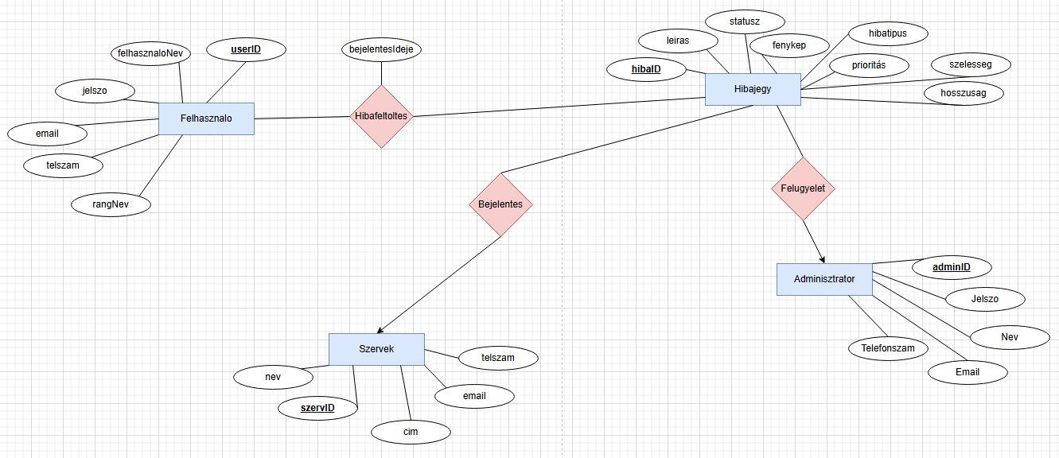

**Az adatbázis Bachmann-ábrája:**

Felhasználókat tart nyilván és egyben a felhasználókhoz tartozó hiba jegyeket is. A weboldal és a mobil lehetőséget ad arra, hogy egy űrlapon az adott hiba adatait kiválaszthassuk és megadjuk, a hiba helyszínét, majd a hibához tartozó összes tulajdonságot megadjuk (leírás, státusz, fénykép(nem kötelező, de ajánlott), hibatípus, prioritás, szélesség(a térképre kattintva automatikusan kitöltésre kerül a mező), hosszúság(a térképre kattintva automatikusan kitöltésre kerül a mező)). Lehetőség van továbbá újabb hiba felvételére űrlapon. A felhasználók regisztráció után jelenthetnek be hibákat. Regisztrált és nem regisztrált felhasználóknak is lehetőségük van az adatbázisban tárolt hibák elérésére. Kereshetnek adott feltöltés idejére, hiba típusra, státuszra, leírásra.Fejlesztési terület lehet, hogy a hibákat különböző típusba soroljuk, pl. NaturalDisaster, RoadProblem, EnvironmentalIssue, Other. Ehhez újabb táblát kellene létrehozni (Hibatípusok), amelyet az Hibajegy táblához kellene kapcsolni. Így hiba típusra is rá lehet keresni.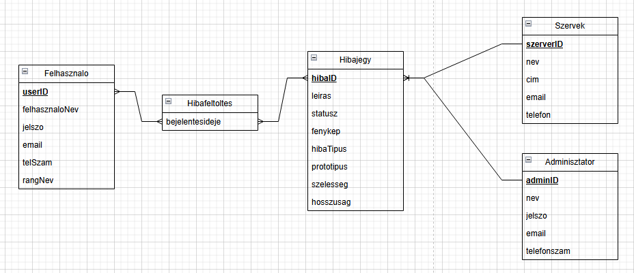

**Az asztali alkalmazás funkciói (adminisztrátor)**

* Új felhasználó regisztrálása.
* Bejelentkezés az alkalmazásba.
* Hibajegyek rendezése táblázatban, közben megtudja nézni a hibajegyek leírását, rájuk kattintva megjelenik a térkép amely megjelöli a hiba helyét.
* A felhasználó adatait tudja módosítani, törölni a felhasználót.
* A hiba adatait tudja módosítani, törölni a hibát.

**A webes alkalmazás funkciói (felhasználó)**

* Új felhasználó regisztrálása.
* Bejelentkezés a felületre.
* A térképre kattintva hibákat tud feltölteni a felhasználó, megadva leírását, típusát, képet tud hozzá csatolni.
* Figyelemmel tudja kísérni a feltöltött hibajegyei állapotát.

**A mobil alkalmazás funkciói (felhasználó)**

* Új felhasználó regisztrálása.
* Bejelentkezés a felületre.
* Vezetés közben egy gombra kattintva gyorsan elmenti a telefon helyzetét és később ki tudja tölteni a hiba adatait.
* A térképre kattintva hibákat tud feltölteni a felhasználó, megadva leírását, típusát, képet tud hozzá csatolni.
* Figyelemmel tudja kísérni a feltöltött hibajegyei állapotát.